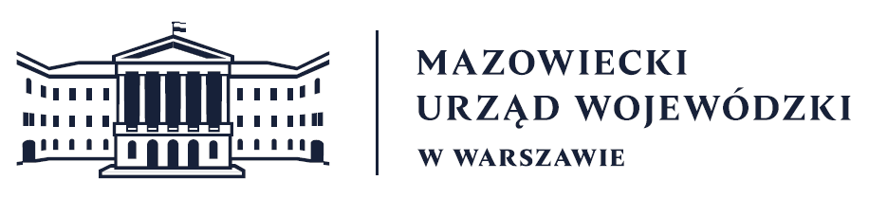
Wydział Bezpieczeństwa i Zarządzania Kryzysowego
Warszawa, dnia 26.01.2026 r.
WBZK-I.6335.4.25.2026

PROGNOZA POGODY DLA WOJ. MAZOWIECKIEGO

Ważność: od godz. 07:30 dnia 26.01.2026 do godz. 07:30 dnia 27.01.2026
W dzień zachmurzenie duże i całkowite. Okresami słabe opady deszczu ze śniegiem
oraz deszczu lub mżawki, marznące, powodujące gołoledź. Rano i wieczorem miejscami silne zamglenia oraz mgła ograniczająca widzialność do 200 m. Temperatura maksymalna od 0°C na północy i wschodzie do 2°C na południu. Ślisko! Wiatr początkowo umiarkowany
i porywisty, później stopniowo słabnący, południowo-wschodni.
W nocy zachmurzenie duże z większymi przejaśnieniami. Okresami słabe opady deszczu
ze śniegiem oraz deszczu lub mżawki, marznące, powodujące gołoledź, na zachodzie słabe opady śniegu. Miejscami silne zamglenia oraz mgła ograniczająca widzialność do 200 m, lokalnie do 100 m. Temperatura minimalna od -5°C na zachodzie do -1°C na północy
i wschodzie. Ślisko! Wiatr słaby, początkowo południowo-wschodni, później zmienny.

PROGNOZA POGODY NA KOLEJNĄ DOBĘ

Ważność: od godz. 07:30 dnia 27.01.2026 do godz. 07:30 dnia 28.01.2026
W dzień zachmurzenie duże z większymi przejaśnieniami. Miejscami słabe opady śniegu, deszczu ze śniegiem, deszczu lub mżawki, marznące, powodujące gołoledź. Rano lokalnie silne zamglenia oraz mgły ograniczające widzialność do 300 m. Temperatura maksymalna od 0°C do 3°C, lokalnie na zachodzie -1°C. Ślisko! Wiatr słaby, zmienny.
W nocy zachmurzenie duże z większymi przejaśnieniami. Miejscami opady śniegu, możliwe także lokalnie opady deszczu ze śniegiem. Gdzieniegdzie silne zamglenia oraz marznące mgły ograniczające widzialność do 200 m. Temperatura minimalna od -5°C na południu do -1°C
na północy. Ślisko! Wiatr słaby, zmienny.

Dyżurny synoptyk: Dorota Pacocha
Godzina i data wydania: godz. 23:25 dnia 25.01.2026
Dyżurny WCZK
Roman Madejski

